Описание условий и возможности доступа в помещения организации инвалидам и лицам с ограниченными возможностями здоровья.

Для обеспечения беспрепятственного доступа на территорию школы оборудована индивидуальная стоянка автотранспортных средств для инвалидов, обозначенная знаками, принятыми в международной практике (на плоскости стоянки, и продублированы на вертикальной поверхности). | 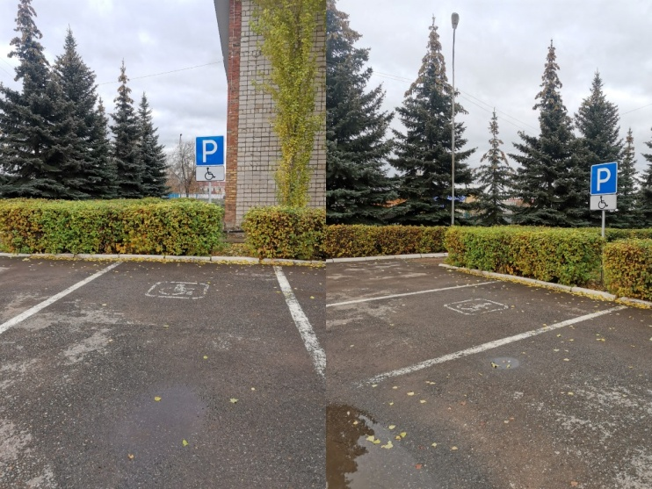
Рядом со входом в здание установлена пиктограмма: «Доступность для инвалидов всех категорий», кнопка вызова помощи для инвалидов;  Продублирована информация необходимая для инвалидов, имеющих расстройства функции зрения – знаками, выполненными рельефно-точечным шрифтом Брайля и на контрастном фоне (таблички со шрифтом Брайля); | 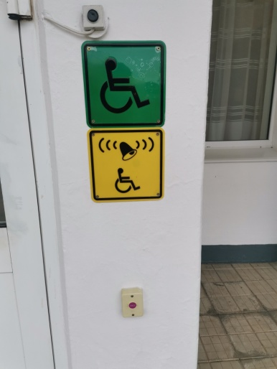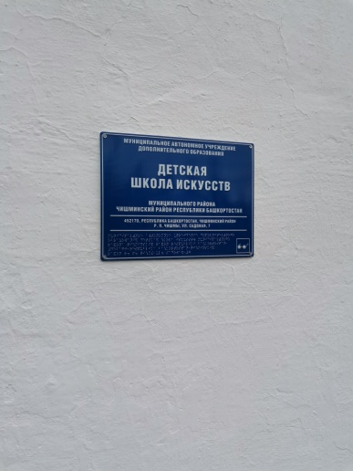
Центральный вход оборудован пандусом, предусмотрена двустворчатая распашная дверь достаточной ширины. Для облегчения нахождения объекта инвалидами по зрению предусмотрен на полотнах прозрачных дверей круг диаметром 15 см, желтого цвета. | 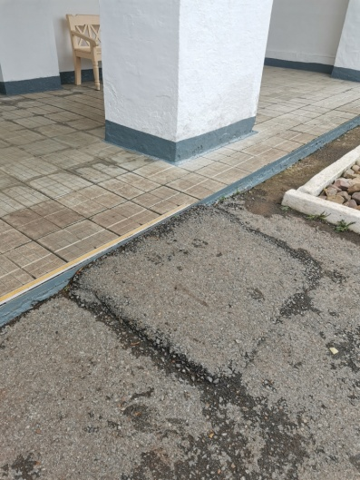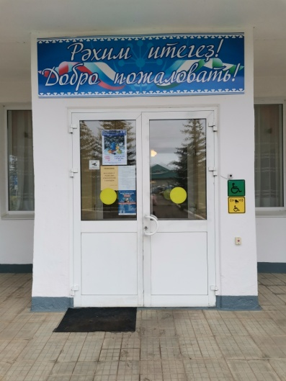
В фойе здания имеется пандус с металлическими поручнями. Лестницы оборудованы специальными контрастными полосами, выполненными профилированными полимерными материалами с низким коэффициентом скольжения на первой и последней ступенях марша.  На первом этаже расположены учебные кабинеты, гардероб, концертный зал, санитарно-гигиеническая комната.  Конструктивные особенности здания ДШИ не предусматривают наличие подъемников и лифта. | 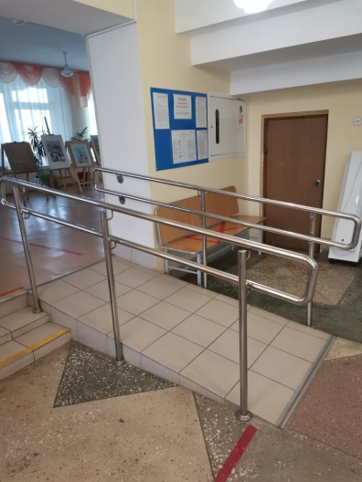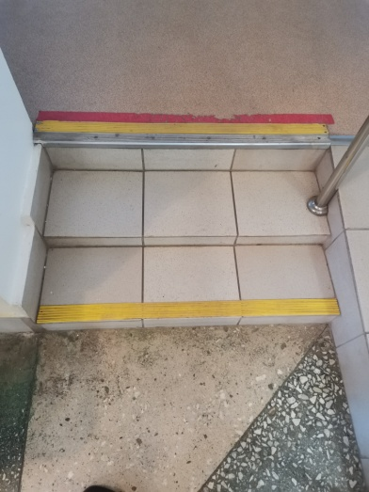
Вход в концертный зал оборудован накладным металлическим порожком и знаками-указателями, выполненными рельефно-точечным шрифтом Брайля и на контрастном фоне (таблички со шрифтом Брайля). Перед сценой предусмотрено место для размещения инвалидов-колясочников. | 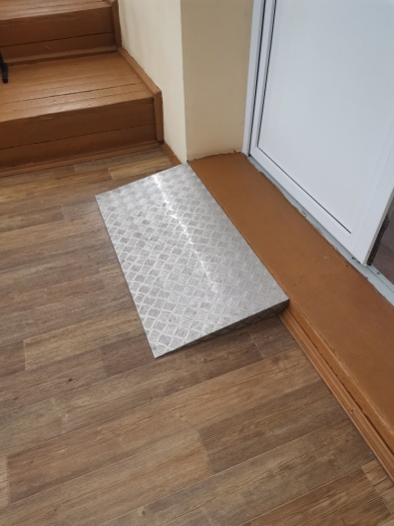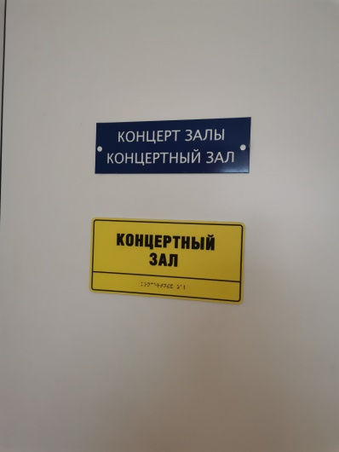
Санузел оснащен специальной табличкой «Доступность для инвалидов всех категорий», а также металлическими опорными поручнями. | 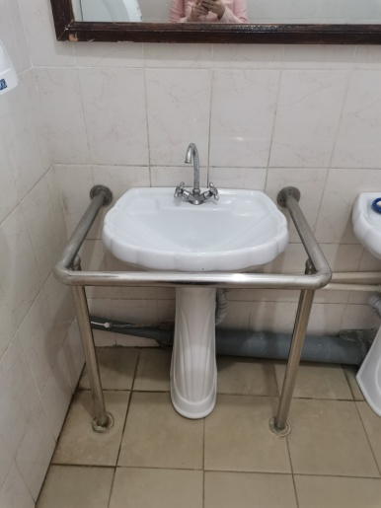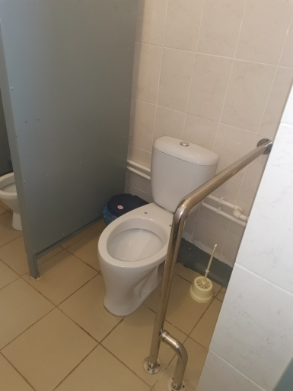

В школе нет специально оборудованных учебных кабинетов, приспособленных для использования инвалидами и лицами с ОВЗ. Имеющиеся учебные кабинеты подходят для занятий с детьми, ограничения здоровья, которых позволяют заниматься в стандартно-оборудованном учебном кабинете.
Разработана адаптированная программа в области изобразительного искусства для детей с ОВЗ.

